
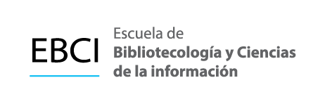
FORMULARIO DE LEVANTAMIENTO DE REQUISITOS PARA EL I CICLO 2025
RECEPCIÓN DE SOLICITUDES:
Del 03 al 07 de febrero de 2025 (en horario de 8:00 a.m. a 4:00 p.m.
no se recibirán solicitudes después de esta fecha y hora)
Vía correo electrónico, a la encargada de Asuntos Estudiantiles Vanessa Mora ashlye.mora@ucr.ac.cr
Lineamientos: El procedimiento de levantamiento de requisitos se rige según lo estipulado en el Artículo 46 del Reglamento de Régimen Académico Estudiantil. En el caso de la EBCI, la Dirección designa a la Comisión de Evaluación, Orientación, Selección y Matrícula para que le apoye con esta labor.
Requisitos:
1. Copia del expediente académico (solicitar copia a la encargada de Asuntos Estudiantiles). 2. Completar y enviar el presente formulario a la Encargada de Asuntos Estudiantiles en las fechas estipuladas y en formato PDF.
NOTA: Debe presentar todos los requisitos indicados, NO se tramitarán solicitudes incompletas.

Datos del estudiante:
Nombre completo (utilizar mayúsculas, minúsculas y tildes) | Cédula de  Identidad | Carné
Correo electrónico | Número de  teléfono móvil | Número de  teléfono casa
Nombre del profesor o profesora consejero (a)

Solicito el levantamiento de requisito de curso para la siguiente carrera:
Carrera en que está empadronado(a):

Datos del curso:
Curso a matricular |  | Requisitos del curso
Sigla | Nombre del curso | Sigla | Nombre del curso

Fundamentación de la solicitud del levantamiento de requisitos
(adjuntar las evidencias que considere pertinentes):

Me doy por enterado (a) de que este trámite no implica su aceptación automática. Sé que mi aceptación depende además de la disponibilidad de cupos según promedio, los procedimientos generales de matrícula y la validación final de la Oficina de Registro e Información.
Firma | Fecha (día, mes y año)

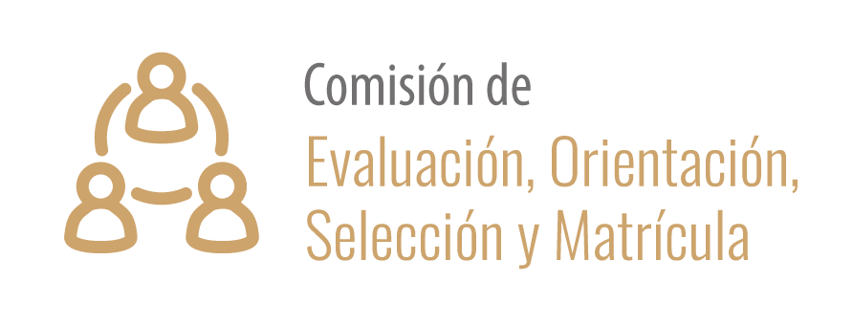
Página 2 de 2
Actualizado al 24-01-2025

